Животные – řešení
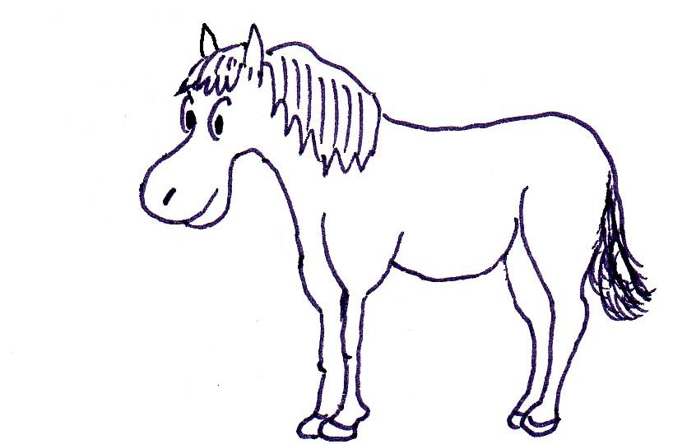 | 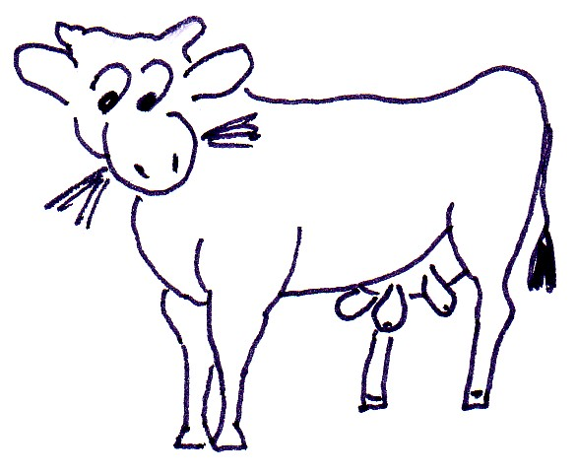 | 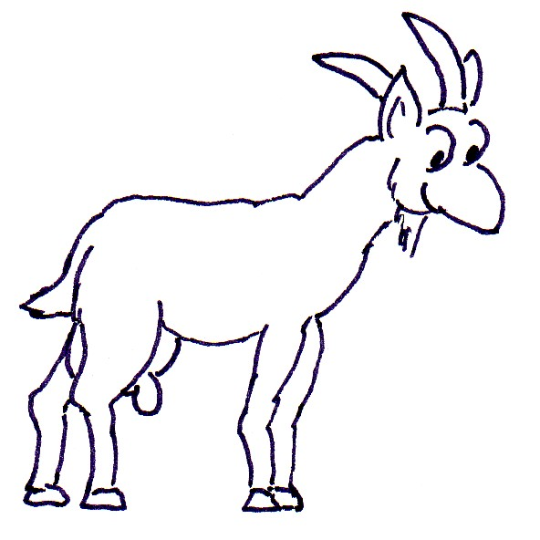 | 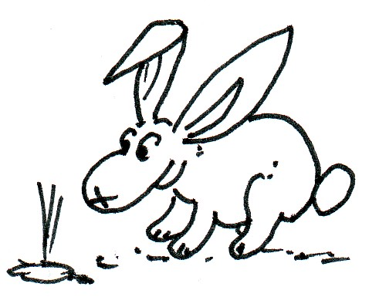
лошадь | корова | коза | кролик
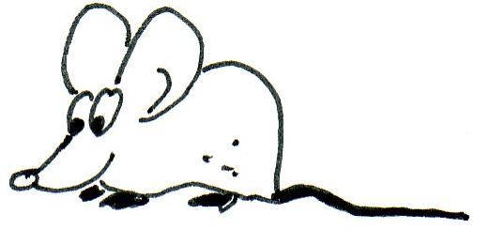 | 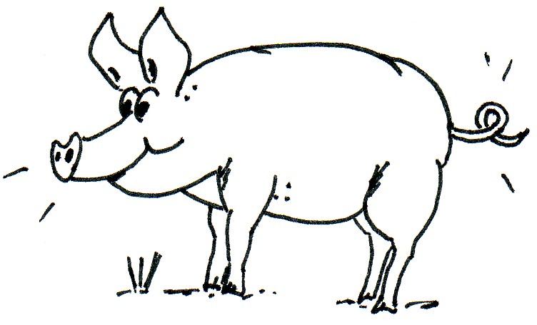 | 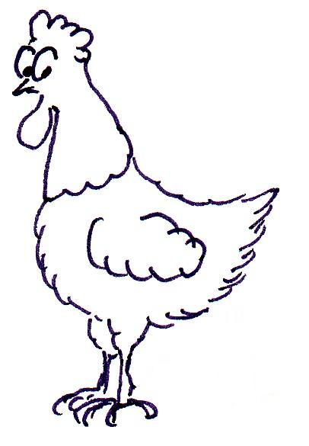 | 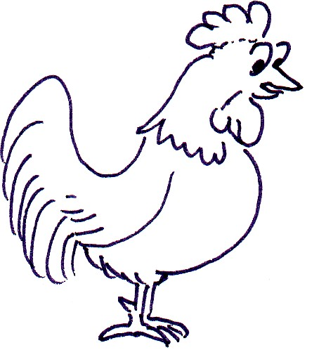
мышь | свинья | курица | петух
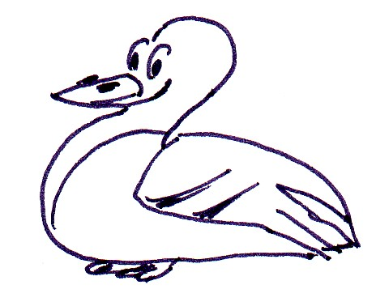 | 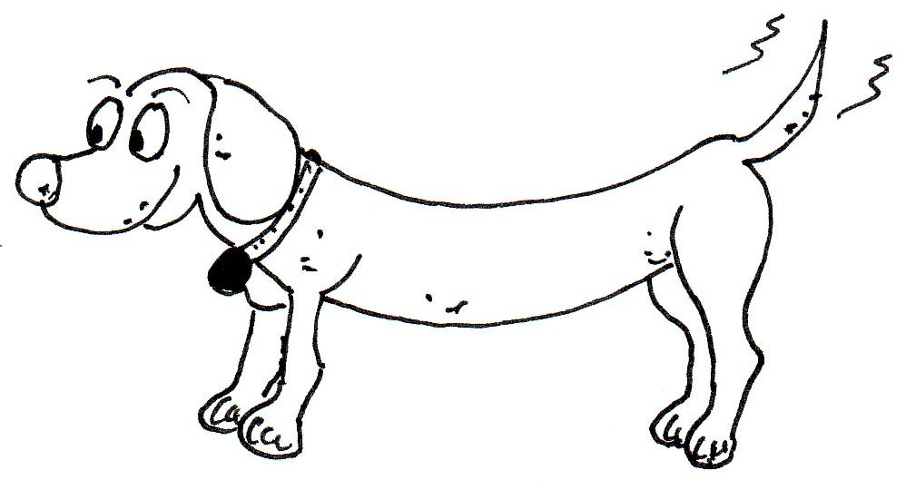 | 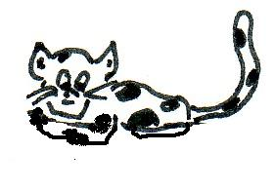 | 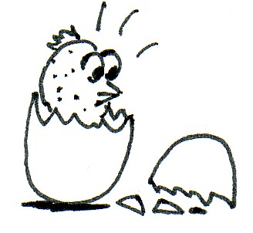
утка | собака | кошка | цыплёнок
- Dopiš pod obrázky příslušné názvy:

собака цыплёнок мышь корова

утка коза курица свинья

- Připoj k sobě ruské názvy a příslušné obrázky:

кошка петух лошадь утка

- Připoj k sobě ruské a české názvy:

myš koza králík pes

кролик собака коза мышь

- Uhodneš, o jaké zvíře se jedná?

ц р к
а у
и

а б к
о с
а

собака курица
и к р
о л
к

а о в
к о
р

кролик корова
н в ь я с и

свинья
цыплёнок
лошадь
петух
ё н ц
о ы к п л

а ш д
о л
ь

е т у
х п

